**Dataset**

The ShanghaiTech dataset contains 1,198 annotated images with a total of 330,165 labeled head positions. The dataset is split into two parts: Part A (more crowded, 300 training and 182 testing images) and Part B (less crowded, 400 training and 316 testing images). To train and test models only part B was used.

**Architecture**

All models have a specific base model from transfer learning which were pre-trained on imagenet.

Base Model -> Flatten -> Dropout(0.3) -> Dense(128, relu) -> Dropout(0.3) -> Dense(64, relu) -> Dense(1, linear)

Optimizer: Adam 1e-4

Other parameters:

Number of epochs: 20

Size of images: 224x224

**Images preprocessing**

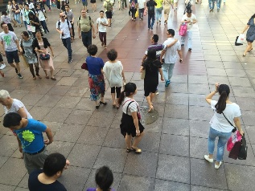 Obraz zawierający na wolnym powietrzu, osoba, woda, statek

Zawartość wygenerowana przez AI może być niepoprawna. Obraz zawierający ubrania, obuwie, osoba, na wolnym powietrzu

Zawartość wygenerowana przez AI może być niepoprawna.

Obraz zawierający ubrania, osoba, obuwie, Ludzka twarz

Zawartość wygenerowana przez AI może być niepoprawna. Obraz zawierający ubrania, obuwie, osoba, człowiek

Zawartość wygenerowana przez AI może być niepoprawna. Obraz zawierający ubrania, obuwie, człowiek, osoba

Zawartość wygenerowana przez AI może być niepoprawna.

Obraz zawierający ubrania, obuwie, osoba, na wolnym powietrzu

Zawartość wygenerowana przez AI może być niepoprawna.

Image before preprocessing

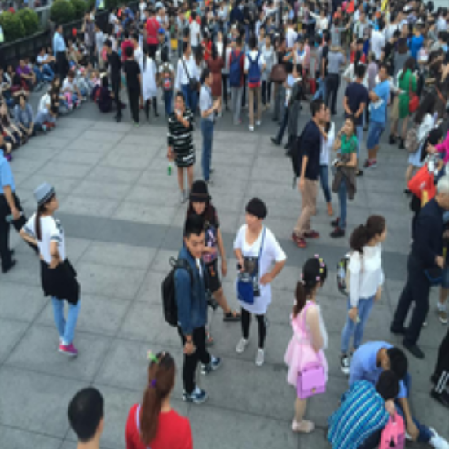

Image after preprocessing

**Data augmentation**

To augment data some methods were used such as RandomFlip with parameter ‘horizontal’ and 10% for RandomZoom and RandomRotation.

**Results of evaluation**

VGG16, MobileNet, EfficientNetB7, Xception without unfreezing last layers

|  |  |  |  |
| --- | --- | --- | --- |
| Model | MSE | MAE | R2 |
| VGG16 |  |  |  |
| MobileNet |  |  |  |
| EfficientNetB7 |  |  |  |
| Xception |  |  |  |

VGG16, MobileNet, EfficientNetB7, Xception with unfreezing last layers.

To improve the model performance the unfreezing of some last layers was applied. For MobileNet and EfficientNetB7 it was 30 layers and for VGG16 and Xception it was 3.

|  |  |  |  |  |
| --- | --- | --- | --- | --- |
| Model | MSE | MAE | R2 | RMSE |
| VGG16 |  |  | 0.75 |  |
| MobileNet | 2167 | 29 | 0.76 | 47 |
| EfficientNetB7 | 3415 | 36 | 0.62 | 58 |
| Xception |  |  | 0.31 |  |

Plan, jaki był:

Opis datasetu

Architektura modelu i parametry

Kilka obrazków z datasetu

Wspomnienie o augmentacji danych i w jaki sposób obraz jest przetwarzany (będzie można dodać wygląd przykładowego obrazu, który jest w training secie

Pokazać krzywe treningu (jakąś z jednej metody)

Tabele z metrykami:

* Bez użycia odmrożenia części warstw
* Z użyciem odmrożenia części warstw